Міністерство освіти і науки України

Харківський національний університет імені В.Н. Каразіна
Кафедра теоретичної та прикладної інформатики

Звіт по дисципліні
Вступ до SQL баз даних

Індивідуальне завдання № 2

Студента: Чистякова Артема
Групи: МФ-31

Необхідний термін здачі завдання: 15.10.2020

Фактичний термін здачі завдання: ____________

Кількість балів: ___________________

Харків 2020

Постановка задачи

Разработать базу данных для хранения и обработки информации о внутреннем устройстве некоторой небольшой аутсорс IT-компании.

Компания хоть и небольшая, но может располагать несколькими филиалами. В каждом из офисов работают: менеджеры, программисты и дизайнеры. У каждого менеджера в подчинении могут находится другие менеджеры, а также программисты и дизайнеры. У каждого программиста может быть программист ментор высшей должности.

В компанию поступают заказы от клиентов в качестве проектов. Каждому клиенту предоставляется менеджер для общения, и над поступившими проектами начинается работа. В проекте могут быть задействованы менеджеры, программисты и дизайнеры.

В базе данных должна храниться информация о каждом сотруднике, это личные данные, зарплата, место в офисе и направление работы (для программиста, например, Java или C++).

О проектах в базе данных тоже должна храниться информация, это стоимость проекта, текущая оплата клинта, время начала работы и дедлайн.

В базе данных также должна храниться информация о офисе.

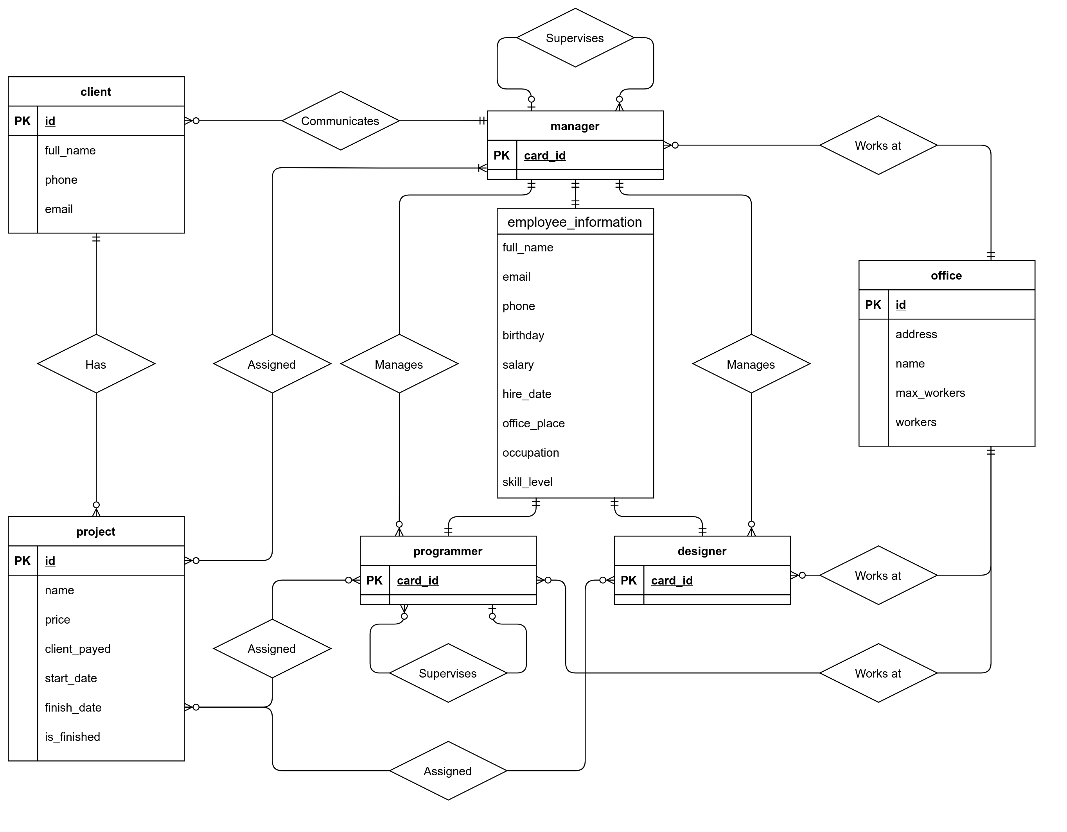
Концептуальная модель БД

Представление БД в качестве таблиц и связей

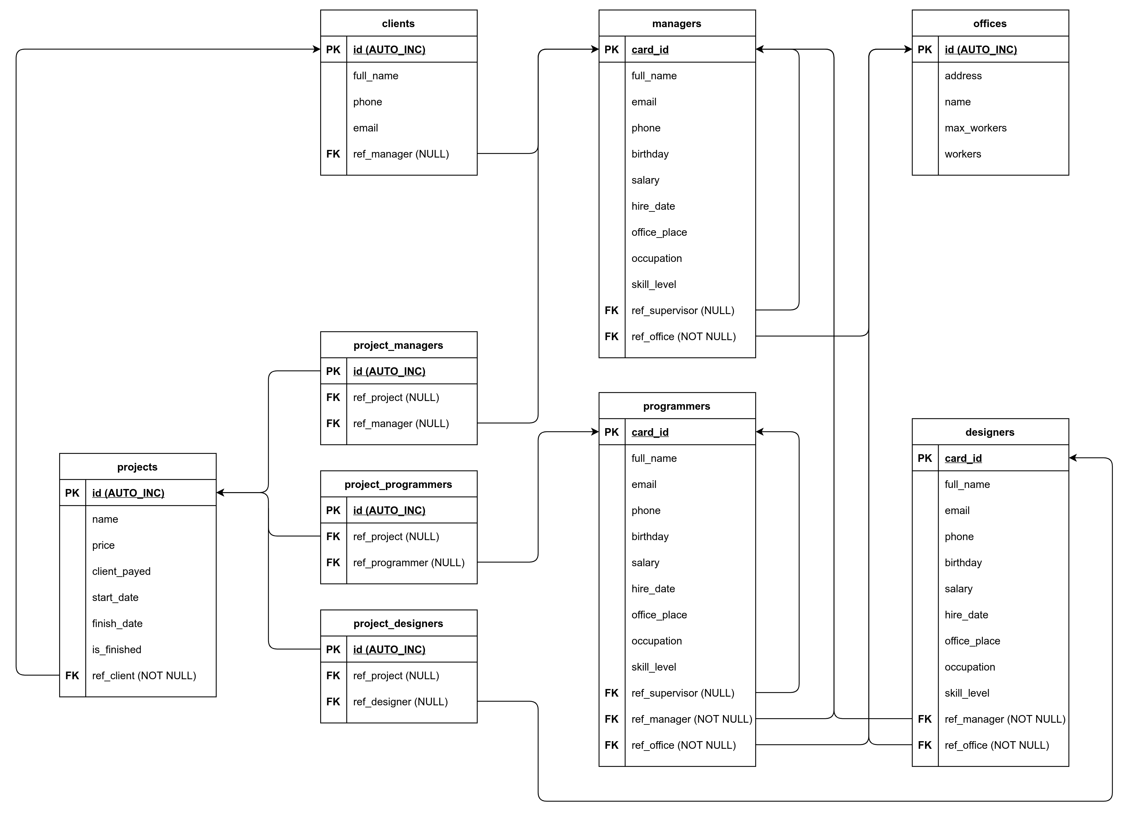

Перечень запросов на выборку

1. Вывести всех клиентов с указанием полного имени, телефона и email. Сохранить запрос как представление.

SELECT full_name, phone, email FROM clients;

CREATE VIEW query1 AS
SELECT full_name, phone, email FROM clients;

2. Вывести все офисы, где количество работников > 3, отсортировать в алфавитном порядке. Сохранить запрос как представление.

SELECT * FROM offices WHERE workers > 2 ORDER BY address;

CREATE VIEW query2 AS
SELECT * FROM offices WHERE workers > 2 ORDER BY address;

SELECT * FROM query2;

3. Вывести название и цену проекта с ценой > 50к долларов, при этом указав имя и номер телефона клиента.

SELECT projects.name, projects.price, clients.full_name, clients.phone
FROM projects
INNER JOIN clients ON projects.ref_client = clients.id
WHERE projects.price > 50000;

4. Вывести имя и скилл каждого менеджера, при этом указав его начальника.

SELECT managers.full_name AS "name",
managers.skill_level AS "skill",
mansup.full_name AS "sup name",
mansup.skill_level AS "sup skill"
FROM managers
INNER JOIN managers AS mansup ON managers.ref_supervisor = mansup.card_id;

5. Вывести всех программистов, у которых нет начальника. Также вывести их менеджера.

SELECT programmers.full_name AS "prog name", managers.full_name AS "mana name"
FROM programmers
INNER JOIN managers ON programmers.ref_manager = managers.card_id
WHERE programmers.ref_supervisor IS NULL;

6. Вывести всех senior менеджеров, у которых имя начинается на букву А.

SELECT * FROM managers WHERE (full_name LIKE "A%") AND (skill_level = 'Senior');

7. Вывести всех дизайнеров, нанятых в 2019 году с указанием офиса работы.

SELECT designers.full_name, designers.email, designers.salary, offices.name
FROM designers
INNER JOIN offices ON designers.ref_office = offices.id
WHERE YEAR(designers.hire_date) = '2019';

8. Вывести имена программистов у которых есть руководитель и менеджер. Вывести имена руководителя и менеджера.

SELECT programmers.full_name AS "prog name",
supprog.full_name AS "sup name",
managers.full_name AS "mana name"
FROM programmers
INNER JOIN programmers AS supprog ON programmers.ref_supervisor = supprog.card_id
INNER JOIN managers ON programmers.ref_manager = managers.card_id;

9. Вывести всех менеджеров, работающих над проектом номер 3. Указать имена и email менеджеров, указать название проекта.

SELECT projects.id, projects.name, managers.full_name
FROM project_managers
INNER JOIN projects ON project_managers.ref_project = projects.id
INNER JOIN managers ON project_managers.ref_manager = managers.card_id
WHERE projects.id = 3;

10. Вывести всех программистов, работающих над проектом номер 1. Указать название проекта, имена сотрудников и имя заказчика.

SELECT projects.id, projects.name AS "proj name", clients.full_name AS "cli name", programmers.full_name AS "prog name"
FROM project_programmers
INNER JOIN projects ON project_programmers.ref_project = projects.id
INNER JOIN programmers ON project_programmers.ref_programmer = programmers.card_id
INNER JOIN clients ON projects.ref_client = clients.id
WHERE projects.id = 1;

